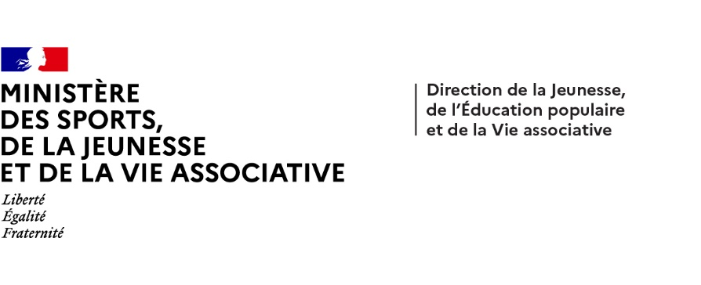



**Dispositifs d’INJEP Veille & Actus n° 561 du 17 septembre 2025**

# **Education : école inclusive, pôles d'appui à la scolarité et diplôme national du Brevet**

[Circulaire du 29 août 2025](https://www.education.gouv.fr/bo/2025/Hebdo33/MENE2517971C) relative au matériel pédagogique adapté pour l’école inclusive  
  
BOENJS n° 33 du 4 septembre 2025  
  
L’attribution d’un matériel pédagogique adapté (MPA) est une des réponses aux besoins spécifiques des élèves. Cette circulaire a pour objet de préciser le public ciblé par le matériel pédagogique adapté, les circuits de son attribution, ainsi que les modalités de financement et d’accompagnement à la prise en main et à l’usage du matériel dans le cadre scolaire.

Elle abroge les circulaires n° 2001-061 du 5 avril 2001 et n° 2001-221 du 29 octobre 2001 relatives au financement de matériels pédagogiques adaptés au bénéfice d'élèves présentant des déficiences sensorielles ou motrices. Les conditions d’utilisation du matériel pédagogique adapté dans le cadre des examens et concours sont précisées par la circulaire du 8 décembre 2020 relative à l’organisation de la procédure et adaptations et aménagements des épreuves d'examen et concours pour les candidats en situation de handicap, dont les annexes ont été actualisées par la circulaire du 14 mars 2022.  
  
  
[Circulaire du 1er septembre 2025](https://www.education.gouv.fr/bo/2025/Hebdo33/MENE2520651C) relative au déploiement des pôles d’appui à la scolarité  
  
BOENJS n° 33 du 4 septembre 2025  
  
Le service public de l’éducation « veille à la scolarisation inclusive de tous les enfants, sans aucune distinction » (art. L. 111-1 du Code de l'éducation). Lors de la Conférence nationale du handicap (CNH) du 26 avril 2023, le gouvernement s’est engagé dans l’amélioration de la qualité et de la pertinence des mesures d’accessibilité et de compensation proposées aux élèves. L’une des mesures retenues pour poursuivre cette ambition est la transformation progressive des pôles inclusifs d’accompagnement localisés (Pial) en pôles d’appui à la scolarité (PAS), mesure réaffirmée par le Premier ministre lors du Comité interministériel du handicap (CIH) le 16 mai 2024.

À la rentrée 2024, les pôles d’appui à la scolarité ont été mis en place dans quatre départements préfigurateurs : l’Aisne, la Côte d’Or, l’Eure-et-Loir et le Var. Les retours d’expérience de ces territoires ont permis d’affiner et de stabiliser le cahier des charges annexé à la présente circulaire, en vue de la généralisation progressive des pôles d’appui à la scolarité sur l’ensemble du territoire national, telle que réaffirmée lors du CIH du 6 mars 2025.  
  
 [Note de service du 2 septembre 2025](https://www.education.gouv.fr/bo/2025/Hebdo33/MENE2515977N) relative aux modalités d’attribution du diplôme national du brevet à compter de la session 2026  
  
BOENJS n° 33 du 4 septembre 2025  
  
La présente note de service a pour objet d'apporter les précisions sur les modalités d'attribution du diplôme national du brevet (DNB) définies par l'arrêté du 31 décembre 2015 modifié par l'arrêté du 10 avril 2025 relatif aux modalités d'attribution du DNB. Elle entre en vigueur à compter de la session 2026 du DNB. Elle abroge la note de service n° 2017-172 du 22 décembre 2017 relative aux modalités d'attribution du DNB ainsi que la note de service du 1er avril 2025 relative à la définition des épreuves conduisant à l’obtention de la mention internationale ou franco-allemande.